PETEK, 17. 12. 2021

SLOVENŠČINA:
VOŠČILO

PRI DANAŠNJI URI SLOVENŠČINE BOŠ SPOZNAL VOŠČILO. PRIPRAVI SI ORANŽEN DZ, STR. 10:
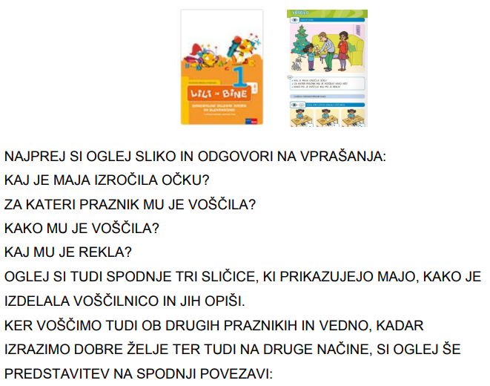

https://www.youtube.com/watch?v=-O1bRw0kkDw

MATEMATIKA:
RAČUNSKE ZGODBE, 2. DEL
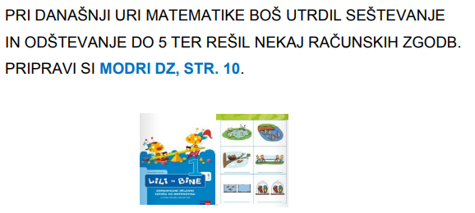

https://www.youtube.com/watch?v=VR-VmZ2RnFw

